Дидактическая игра «Спортивные игры»!
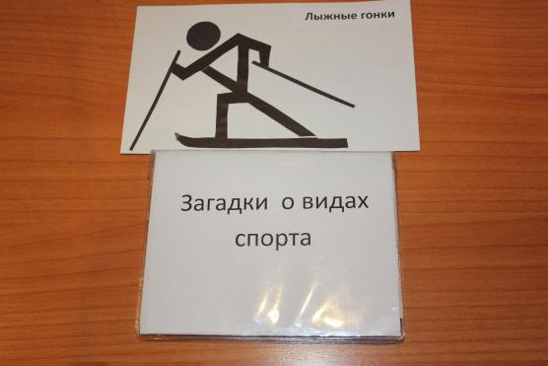
Уважаемые коллеги!
Хотим представить вам дидактическую игру "Спортивные игры".
Нужно знакомить детей с зимними и летними видами спорта.
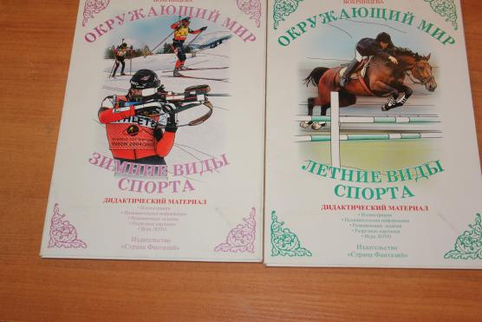
Затем мы сопоставляем вид спорта с пиктограммой. Дети запоминают вид спорта и пиктограмму, а теперь можно и поиграть. Раздать карточки среди детей, читаем загадку. Ребенок у которого отгадка показывает пиктограмму и называет вид спорта.
Летние виды спорта.
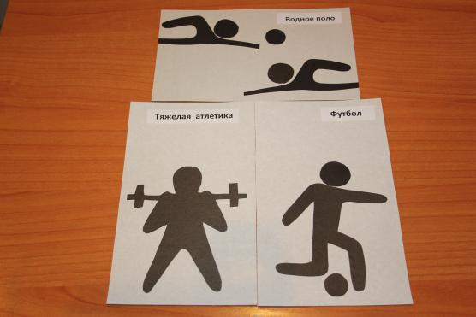
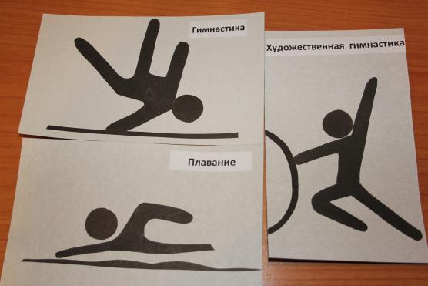
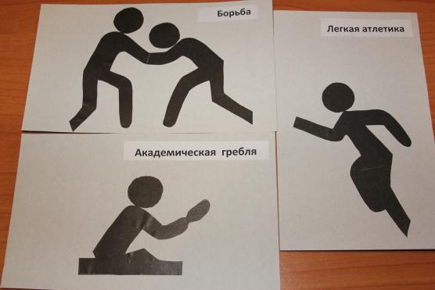
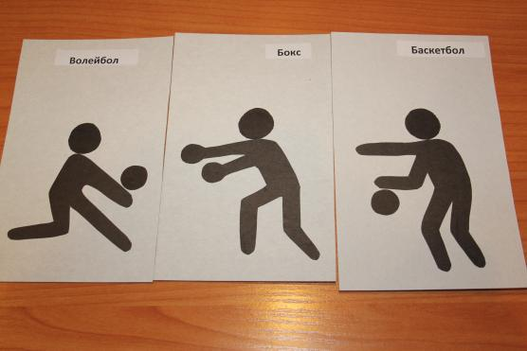
Зимние виды спорта.
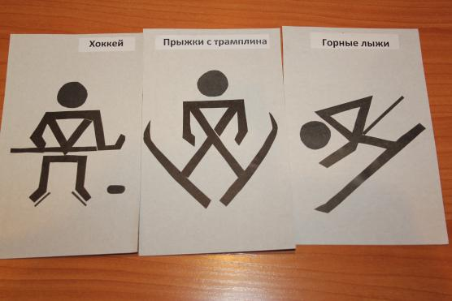
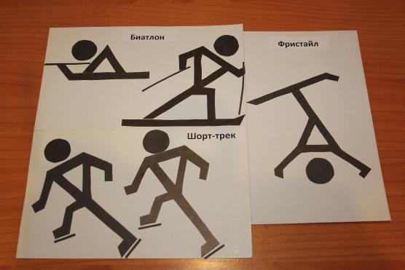
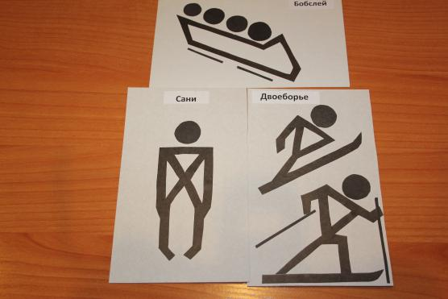
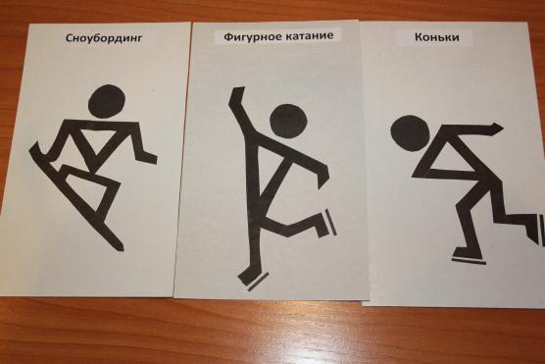
Надеюсь наш материал вам понравиться.

